产品规格书
产品名称 | 定位式漏水控制器
产品型号 | WLS-04S-N
版本 | V1.2
制定人 | YG.Z
审核人 | CY

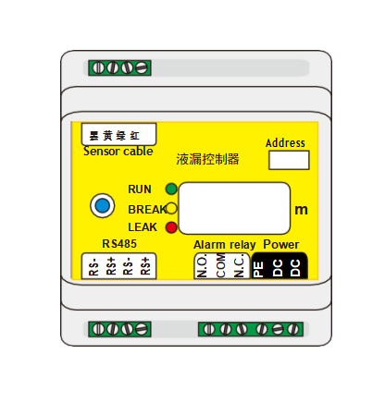

修改记录表：
版本 | 更改内容 | 更改人 | 更改日期
V1.0 | 新增 | YG.Z | 2025.06.30
V1.1 | 由于命名冲突，由WLS-11S-N变更为WLS-04S-N | YG.Z | 2026.06.03
V1.2 | 修改技术参数，选型表删除 | YG.Z | 2026.06.09

- 产品概述
定位液漏控制器适合与四芯定位漏水感应线缆、点式传感器及常开干式触点装置（浮控开关、配适配器的光学探头、限位开关等）配套使用。定位漏水控制器可监控长达1500米的传感电缆。定位液漏控制器适合安装于常规(非危险)区域。定位液漏控制器具备5个小LED指示灯（分别显示电源、状态、通信活动） 以及SPDT式触点继电器。定位液漏控制器既可作为独立的泄漏 检测报警单元使用，也可通过简易的屏蔽双绞线RS-485串行通信布线与主控系统（计算机或控制自动化系统）联网使用。
- 产品特点
·LED显示电源、泄漏、电缆故障及通信状态。
·数码管显示泄漏位置和电缆故障。
·能记录32条泄漏告警记录。
·实用可靠的双绞线串行RS-485通信，最远通信距离可达 120米。
·12V直流电源供电，无极性接入。
·多种通讯波特率可选，通过软件设置模块地址和通讯波特率，无需使用开关。
·继电器输出形式常开常闭同时共存，可自由选择。
·良好的防静电、防雷、防浪涌技术，保证产品的可靠运行。
·可提供适于室内独立安装或苛刻的户外安装条件的外壳。
·方便的35mmDIN导轨安装方式。
·外观尺寸：70*86*58mm

- 技术参数
项目 | 规格参数
传感器兼容性 | 四芯定位漏水感应线缆、同类型测液漏电缆
检测线缆长度 | 最大可接线缆长度为1500米
塑料外壳 | 白色 PVC
精准度 | 传感电缆长度 0.5%±0.5米
串行接口 | 网络配置 RS-485 双线网络，波特率可选，出厂默认为 9600，可选地址为0到255，出厂默认地址1
通信协议 | MODBUS™ RTU（可选）
继电器输出 | 常开/常闭（可选）
继电器触点 | 常态通电或常态断电，用户可自由选择；泄漏报警或泄漏与传感器故障报警
电源要求 | 12-24V直流，3W
额定容量 | 继电器（AC125V，0.5A；DC24V，3A）
存储温度 | -40℃至60℃，湿度5%至95%（无冷凝）
工作环境 | -20℃至50℃，湿度5%至95%（无冷凝）

储存:安装前漏水控制器应于存放干燥处， 避免损坏部件。

- 外壳结构尺寸图（单位mm）

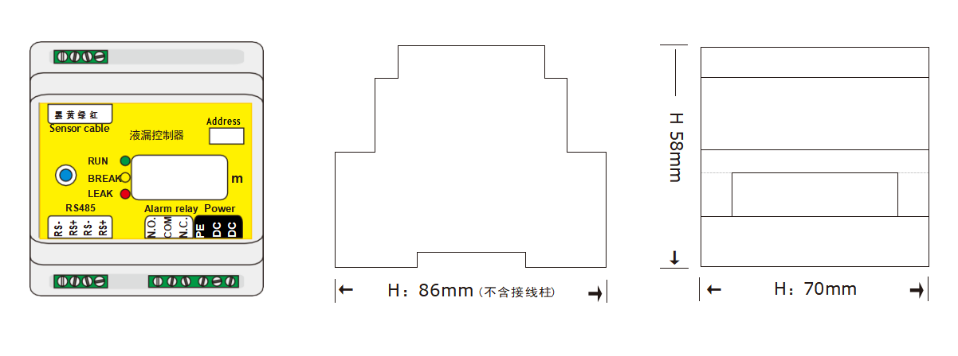
- 安装说明
1.选择安装位置
所选定的安装位置应保证模块不受自然环境、温度极限或剧烈振动的影响。定位液漏控制器可扣装于标准的35毫米DIN导轨上。如果现有电气或仪表箱导轨上有空余位置，亦可用以安装定位漏水控制器。也可直接在墙壁或箱体表面任何位置安装一小段DIN导轨，然后固定定位液漏控制器， 但应保证不会造成行走绊倒危险，或有对定位漏水控制器造成撞击损坏的可能性。定位液漏控制器应被安装在主控制系统主机的连线长度1200米（4000英尺）的范围之内。
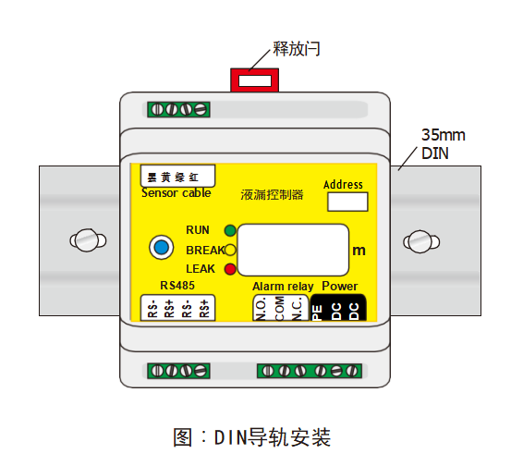

将定位液漏控制器固定足够长度的DIN导轨到 满足要求的平面上， 或在现有DIN导轨上找到足可安装定位漏水控制器的位置。漏水控制器 扣装到DIN导轨上。安装时注意将释放闩向上。

2.定位液漏控制器连接方法
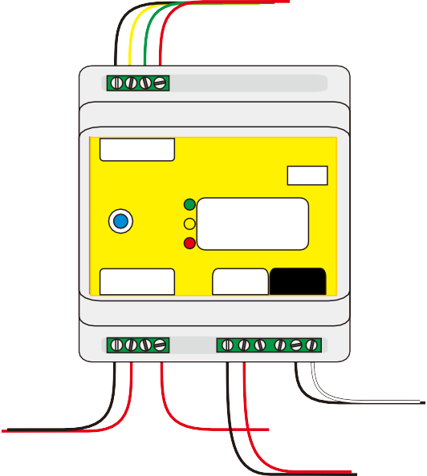



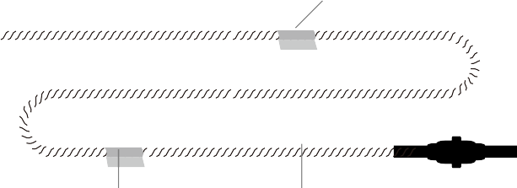
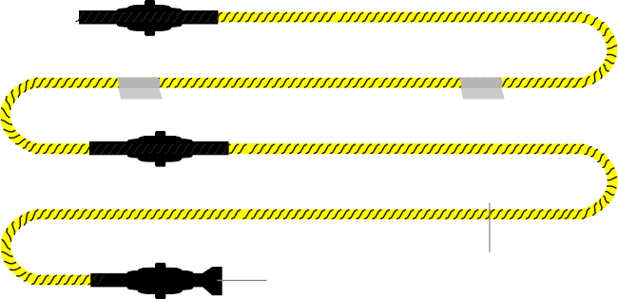
固定胶贴
引出线
黑 黄 绿 红
Sensor cable
Address
固定胶贴
漏水线
液漏控制器
12-24V
DC/AC电源
电源(绿色)
复位按钮
泄漏(红色)断线/故障(黄色)
RUN
BREAK m
LEAK
RS485 Alarm relay Power
跳线
电源线接口(不分极性)
通讯线
继电器输出(常开常闭可选)
图：接线说明
四芯定位漏水线
终止端

- 注意事项
定位液漏控制器使用12-24V交直流电源。连接电源线时不区分电源线的正、负极。请勿使用超过说明书指定的直流电压或使用交流电源接入定位漏水控制器，否则设备不能工作，甚至导致设备损毁。
定位液漏控制器为电子设备。应谨遵以下预防措施，以避免对电子部件造成损坏：
•小心轻放并避免机械冲击与撞击。
•保持干燥。
•拿取定位液漏控制器之前，应先行触摸一下有接地的设备或水管之类，以免除静电。
•避免接触金属锉屑、油脂、管道涂料及其它污染物。
•漏水绳安装时应避免与金属管道捆绑过紧，避免误报。

